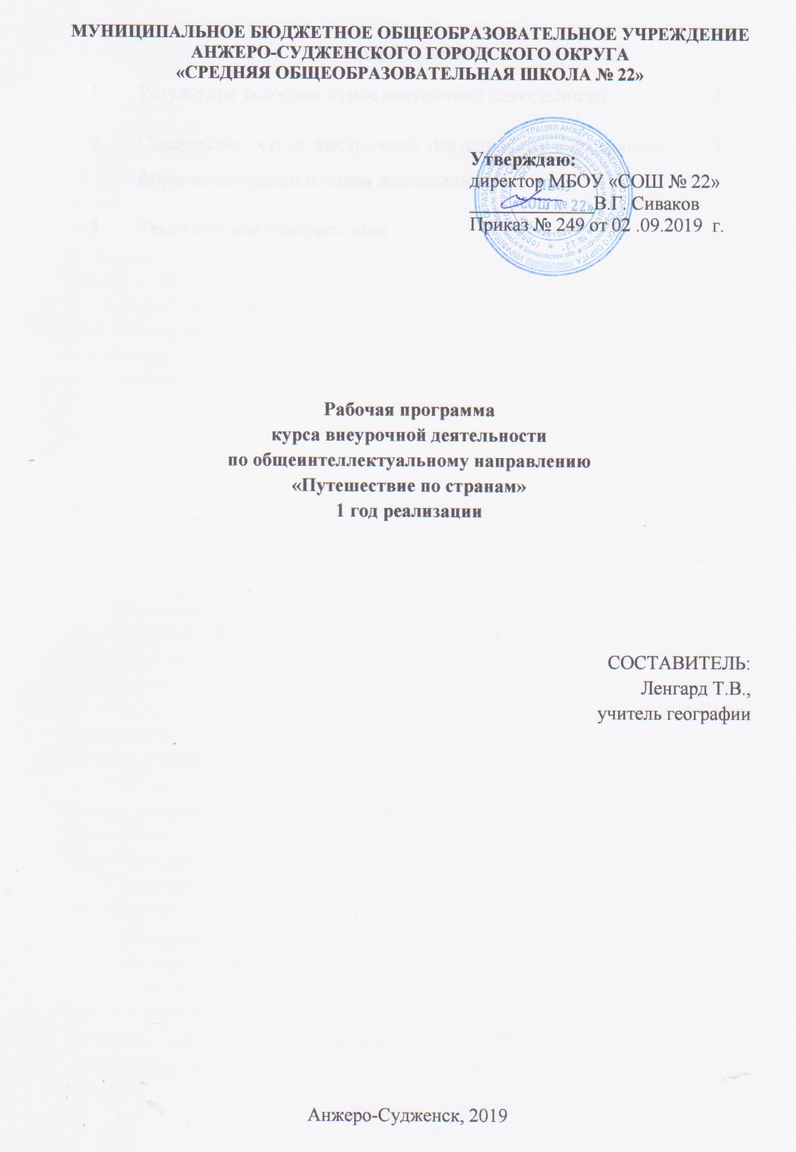
СОДЕРЖАНИЕ
1 | Результаты освоения курса внеурочной деятельности | 3
2 | Содержание курса внеурочной деятельности с указанием форм организации и видов деятельности | 5
3 | Тематическое планирование | 6

1. РЕЗУЛЬТАТЫ ОСВОЕНИЯ КУРСА ВНЕУРОЧНОЙ ДЕЯТЕЛЬНОСТИ

Личностные результаты:
1) формирование ответственного отношения к учению, готовности и способности, обучающихся к саморазвитию и самообразованию на основе мотивации к обучению и познанию, осознанному выбору и построению дальнейшей индивидуальной траектории образования на базе ориентировки в мире профессий и профессиональных предпочтений, с учётом устойчивых познавательных интересов, а также на основе формирования уважительного отношения к труду, развития опыта участия в социально значимом труде;
2) формирование целостного мировоззрения, соответствующего современному уровню развития науки и общественной практики, учитывающего социальное, культурное, языковое, духовное многообразие современного мира;
3) формирование коммуникативной компетентности в общении и сотрудничестве со сверстниками, детьми старшего и младшего возраста, взрослыми в процессе образовательной, общественно полезной, учебно-исследовательской, творческой и других видов деятельности;
4) формирование основ экологической культуры, соответствующей современному уровню экологического мышления, развитие опыта экологически ориентированной рефлексивно-оценочной и практической деятельности в жизненных ситуациях;

Метапредметные результаты:
1) умение самостоятельно определять цели своего обучения, ставить и формулировать для себя новые задачи в учёбе и познавательной деятельности, развивать мотивы и интересы своей познавательной деятельности;
2) умение самостоятельно планировать пути достижения целей, в том числе альтернативные, осознанно выбирать наиболее эффективные способы решения учебных и познавательных задач;
3) умение соотносить свои действия с планируемыми результатами, осуществлять контроль своей деятельности в процессе достижения результата, определять способы действий в рамках предложенных условий и требований, корректировать свои действия в соответствии с изменяющейся ситуацией;
4) умение оценивать правильность выполнения учебной задачи, собственные возможности её решения;
5) владение основами самоконтроля, самооценки, принятия решений и осуществления осознанного выбора в учебной и познавательной деятельности;
6) умение определять понятия, создавать обобщения, устанавливать аналогии, классифицировать, самостоятельно выбирать основания и критерии для классификации, устанавливать причинно-следственные связи, строить логическое рассуждение, умозаключение (индуктивное, дедуктивное и по аналогии) и делать выводы;
7) умение организовывать учебное сотрудничество и совместную деятельность с учителем и сверстниками; работать индивидуально и в группе: находить общее решение и разрешать конфликты на основе согласования позиций и учёта интересов; формулировать, аргументировать и отстаивать своё мнение.

2. СОДЕРЖАНИЕ КУРСА ВНЕУРОЧНОЙ ДЕЯТЕЛЬНОСТИ
С УКАЗАНИЕМ ФОРМ ОРГАНИЗАЦИИ И ВИДОВ ДЕЯТЕЛЬНОСТИ

Содержание | Вид  деятельности | Форма  деятельности
- Загадочная Африка  Занимательные факты из истории исследования Африки. Загадка Сахары. Марокко - «Красный» город. Щелочные озера Восточной Африки. «Лунные» горы Африки. | Выпуск буклетов, виртуальная  экскурсия | Познавательная, творческая
- Австралия и Океания  Занимательные факты из истории открытия и исследования. Роторуа. Три открытия Австралии. Национальный парк Какаду. | Круглый стол | Познавательная, проблемно-ценностное общение
- Антарктида  Занимательные факты из истории открытия материка. Страницы прошлого Антарктиды. Сухие долины Антарктиды. | Презентация | Познавательная
- Южная Америка  Занимательные факты из истории исследования. История названия рек Южной Америки. В дебрях Амазонки. Земля «Святого Креста». | Викторина, квест | Познавательная,  игровая
- Северная Америка  Занимательные факты из истории исследования. Ледяные пустыни острова Элсмир. Йосемитская долина – страна чудес. Каменная радуга пустыни Юты. Зеленые фьорды и бескрайние льды Аляски. | Выпуск буклетов, виртуальная экскурсия | Познавательная, творческая
- Европа  Самый дождливый город Европы. Замки Луары: история, запечатленная в камне. Памятники могущества прусских королей. В сердце Пиренеев. | Выпуск газет | Творческая
- Азия  Сокровищница искусств и традиций Японии. По Великому Шелковому пути. Персия – страна «садов волшебства». Копетдаг – Лунные горы. Богиня горных снегов. | КВН | Игровая
- Защита проектов | Защита проектов | Проектная  деятельность

3. ТЕМАТИЧЕСКОЕ ПЛАНИРОВАНИЕ

№ п\п | Наименование темы | Количество часов
1 | Загадочная Африка | 4
2 | Австралия и Океания | 5
3. | Антарктида | 3
4. | Южная Америка | 4
5. | Северная Америка | 5
6. | Европа | 5
7. | Азия | 5
8. | Защита проектов | 3
 | Итого: | 34

